**Документ об образе и границах проекта**

по разработке мобильного   
приложения «BulbaTrip»

Версия 1.0

Разработал:

*Дашкевич Артём*

02.05.2022

Оглавление

Введение 3

1. БИЗНЕС-ТРЕБОВАНИЯ 3

1.1. Исходные данные, потребности клиентов и рынка 3

1.2. Возможности бизнеса 3

1.3. Бизнес-цели и критерии успеха 4

1.4. Бизнес-риски 5

2. ОБРАЗ РЕШЕНИЯ 6

2.1. Положение об образе проекта 6

2.2. Основные функции 6

2.3. Предположения и зависимости 8

3. МАСШТАБЫ И ОГРАНИЧЕНИЯ ПРОЕКТА 9

3.1. Объем первоначальной и последующих версий приложения 9

3.2. Ограничения и исключения 10

4. БИЗНЕС-КОНТЕНТ 11

4.1. Профили заинтересованных лиц 11

4.2. Приоритеты проекта 12

4.3. Операционная среда 12

5. ДИАГРАММА ВАРИАНТОВ ИСПОЛЬЗОВАНИЯ 13

Приложение 1 14

Приложение 2 15

# Введение

Документ об образе и границах проекта по разработке мобильного приложения «BulbaTrip» состоит из 5 основных частей: бизнес-требования, образ решения, масштабы и ограничения проекта, бизнес-контекст и диаграмма вариантов использования.

Документ предназначен для всех лиц, заинтересованных в реализации проекте.

# 1. БИЗНЕС-ТРЕБОВАНИЯ

## 1.1. Исходные данные, потребности клиентов и рынка

Множество людей любят путешествовать, наслаждаться городами и достопримечательностями Беларуси. Но это нелегко сделать, если вы не знаете куда поехать, что посмотреть и какие есть достопримечательности. Беларусь — это молодая страна со своей культурой, много зданий сталинской эпохи, исторические боевые укрепления и нетронутые леса. Туристы выбирают Беларусь в том числе благодаря визитным карточкам страны - чистоте и безопасности. В современном мире эти качества становятся большим конкурентным преимуществом.

Любой желающий кто хочет по путешествовать может запланировать и инициировать поездку, есть много доступной информации в интернет-источниках. Трудности могут возникнуть при поисках информации: «как добраться?», «на чём добраться?», «где жить?», а также какие достопримечательности стоит посетить и где можно отдохнуть.

В связи с данными проблемами, которые мы имеем, и нехватки точной и достоверной информации в приложениях для поездок в Республику Беларусь, принято решение о создании приложения «BulbaTrip», в котором будет краткая информации: о стране, о регионах, о достопримечательностях, для путешественников.

## 1.2. Возможности бизнеса

Предлагаемый к разработке продукт является мобильным приложением – своеобразному «помощнику» для людей, планирующих к путешествию и отдыху в Республике Беларусь.

Для пользователей приложения будут предоставлены:

1)Разделы с актуальной информацией о стране, о регионах;

2)Раздел достопримечательности и маршруты к ним;

3)Раздел «как добраться?»;

4)Раздел «где остановиться?»;

5)Ссылки на официальные сайты (БЧ, и других перевозчиков);

Для команды стартапа:

1) Получать обратную связь от пользователей о работе приложения;

2)Получение прибыли путем рекламы в приложении;

3)Получение статистических данных для анализа и улучшения приложения.

SWOT-анализ мобильного приложения «Беларусь красивая» представлен в Приложении 1.

## 1.3. Бизнес-цели и критерии успеха

|  |  |
| --- | --- |
| **БЦ-1** | Получение прибыли в размере 2000 рублей к 01.02.2023 за счет продажи рекламы в приложении |
| КУ-1 | Чистая прибыль от размещения рекламы в приложении должна составить не менее 300 рублей к 01.08.2022. |
| **БЦ-2** | Достижение удовлетворенности пользователей равного 95%, к 10.07.2022 за счет понятности интерфейса в приложении и отсутствия сбоев в работе приложения. |
| КУ-2 | Снижение количества рекламы к 01.09.2022 на 60% относительно всех предыдущих месяцев. |
| **БЦ-3** | Привлечение 1000 новых клиентов в течении месяца после запуска приложения, путем размещения рекламы. |
| КУ-3 | В течении месяца после запуска приложения количество посещений приложений в день составит 100 человек. |
| **БЦ-4** | Достигнуть прибыль на 100% к концу следующего года. |
| КУ-4 | Количество скачиваний приложения за первые 5 месяцев после запуска мобильного приложения в размере 4 тысяч скачиваний. |
| **БЦ-5** | Достичь рейтинга приложения в магазинах приложений (Google Play и App Store), равного 4,8 баллов, к 01.10.2022 за счет полного удовлетворения потребностей пользователей. |
| КУ-5 | К 04.07.2022 85% пользователей поставили приложению оценку 5 баллов. |
|  |  |
|  |  |

## 1.4. Бизнес-риски

(0 ー минимальные риски, 1 ー максимальные риски)

| **Риск** | **Вероятность наступления** | **Критичность** | **Влияние** | **Решение** |
| --- | --- | --- | --- | --- |
| **БР-1**  Технические сбои в работе системы; | 0,3 | 0,4 | 0,12 | Предусмотреть наличие группы поддержки с высоким режимом реагирования; |
| **БР-2**  Неудобный интерфейс для пользователей; | 0,3 | 0,6 | 0,18 | После внедрения приложения собирать и обрабатывать отзывы об интерфейсе; |
| **БР-3**  Низкое скачивание приложение в связи с отсутствием рекламной компании; | 0,4 | 0,6 | 0,24 | Выделить бюджет на продвижение приложения; |
| **БР-4**  Снижение рейтинга приложения; | 0,5 | 0,7 | 0,35 | Привлечение эксперта; |
| **БР-5** Неактуальность информации в приложении; | 0,5 | 1 | 0,5 | Своевременный поиск и обновление информации, привлечь, привлечь дополнительного копирайтера; |
| **БР-6**  Высокая стоимость решения по итогам разработки и внедрения; | 0,8 | 0,7 | 0,56 | Не допустить расширения границ решения, выпустить MVP, регулярно проводить пользовательское тестирование; |
| **БР-7**  Отсутствие интереса со стороны пользователей; | 0,7 | 0,9 | 0,63 | Провести анализ рынка, бенчмаркинг, выделить бюджет на рекламу; |

# 

# 2. ОБРАЗ РЕШЕНИЯ

## 2.1. Положение об образе проекта

Для людей, которые планируют отдохнуть, попутешествовать по Беларуси. Приложение «BulbaTrip» является путеводителем по самым интересным места Беларуси, которое поможет спланировать оптимальный маршрут поездки, быстро и проще ориентироваться на территории Республики Беларусь, познакомиться с достопримечательностями, найти хостел или отель, узнать на чем можно будет добраться до того или иного места. В отличии от других аналогичных приложений, в нашем продукте самые актуальные данные: о достопримечательностях, хостелах, отелях и транспорте.

## 2.2. Основные функции

| **Функция** | **Детализация функции** |
| --- | --- |
| **Ф-1** Регистрация | Пользователь может зарегистрироваться. |
| **Ф-2** Управление учетной записью пользователя | Авторизованный пользователь может управлять своей учетной записью в системе, изменять пароль, почту, номер телефона. |
| **Ф-3** Управление рекламой в приложении | Специалист может добавлять, изменять, удалять рекламу партнеров-рекламодателей. |
| **Ф-4** Просмотр информации | Пользователь может просматривать информацию, распределенную по выделенным категориям: «О стране», «О городе», «Как добраться?», «Где жить?». |
| **Ф-5** Управление категорией «Избранное» | Пользователь может добавлять информацию в «Избранное», просматривать добавленную им в категорию «Избранное» информацию, удалять информацию из данной категории. |
| **Ф-6** Переход по ссылкам из приложения | Пользователь может переходить по ссылкам, приведенными в приложении, открывая веб-страницы на устройстве в браузере по умолчанию. |
| **Ф-7** Управление отзывами | Пользователь может добавлять оценки и отзывы об информации, приведенной в отдельных категориях приложения («О стране», «О городе», «Как добраться?», «Где жить?»), просматривать, изменять, удалять оставленные им отзывы в категории «Мои отзывы». |
| **Ф-8** Управление «помощник» приложения | Пользователь может вносить предложения по добавлению, изменению, удалению информации в приложении.  Копирайтер может добавлять, изменять, удалять информацию в приложении, получать предложения пользователей по добавлению, изменению, удалению информации. |

## 

## 2.3. Предположения и зависимости

**Предположения:**

|  |  |
| --- | --- |
| **П-1** | Пользователь имеет доступ к сети Интернет. |
| **П-2** | Приложение является бесплатным для пользователя. |
| **П-3** | Приложение понятное для пользователя. Обучение пользователя работе в приложении не требуется. |

**Зависимости:**

|  |  |
| --- | --- |
| **З-1** | Для работоспособности приложения, пользователю необходимо иметь интернет. |
| **З-2** | Сервисы должны быть доступны на территории РБ. |
|  |  |

# 3. МАСШТАБЫ И ОГРАНИЧЕНИЯ ПРОЕКТА

## 3.1. Объем первоначальной и последующих версий приложения

| **Функция** | Версия 1.0 | Версия 2.0 | **Приоритет функции** |
| --- | --- | --- | --- |
| **Ф-1** | Реализовано полностью |  | Высокий |
| **Ф-2** | Частично реализовано (может изменять пароль) | Реализована полностью | Средний |
| **Ф-3** | Запланирована к реализации в Версии 2.0 | Реализована полностью | Высокий |
| **Ф-4** | Реализована полностью |  | Высокий |
| **Ф-5** | Запланирована к реализации в Версии 2.0 | Реализована полностью | Средний |
| **Ф-6** | Реализована полностью |  | Высокий |
| **Ф-7** | Запланирована к реализации в Версиях 2.0 | Реализована полностью | Средний |
| **Ф-8** | Реализована полностью |  | Высокий |

## 3.2. Ограничения и исключения

|  |  |  |
| --- | --- | --- |
| **ОИ-1** | Система представляет собой мобильное приложение, доступное на устройствах под управлением Android 10 и выше, iOS 8 и выше. | |
| **ОИ-2** | Телефон должен иметь место на жестком диске в размере 150 МБ. | |
| **ОИ-3** | Версия 1.0 приложения представлена только на русском языке. Приложение будет дополнено английским, при разработке версии 2.0. | |
| **ОИ-4** | Для регистрации необходимо указать адрес электронной почты и пароль. | |
| **ОИ-5** | Приложение предназначено для использования в мобильных устройствах. | |
|  | |

# 4. БИЗНЕС-КОНТЕНТ

## 4.1. Профили заинтересованных лиц

| **Заинтересо-**  **ванное лицо** | **Основная ценность** | **Отношение** | **Основные интересы** | **Ограничения** |
| --- | --- | --- | --- | --- |
| Пользователь | Экономия ресурсов при поиске нужной информации. | Нейтральная заинтересо-  ванность. | Комфортное путешествие по Беларуси | Отсутствие возможности пользоваться некоторыми функциями без регистрации. |
| Рекламодатель | Сбыт рекламы. | Нейтральная заинтересо-  ванность. | Привлечение новых клиентов. Увеличение прибыли. | Законодат-во о рекламе, внутренняя политика компании. |
| Команда | Получение прибыли, привлечение специалистов для формир-я команды. | Высокая заинтересо-  ванность. | Реализация идеи, развитие приложения, привлечение инвестиций. | Бюджет, актуальность приложения на рынке. |
| Копирайтер | Систематиза-  ция всей подобранной информации. | Низкая заинтересо-  ванность. | Получение единой точки управления контентом. | Управлением актуализациии информации |

## 

## 4.2. Приоритеты проекта

| **Область** | **Ключевой фактор** | **Ограничения** | **Степень свободы** |
| --- | --- | --- | --- |
| Сроки | Соблюдение сроков | Реализация приложения 04.06.2022 | Выпуск первой версии, допускается с задержкой на 15 дней. |
| Функции | Корректная работа функций приложения | Все функции, запланированные в приложении, должны быть реализованы |  |
| Качество | Качество должно соответствовать 95% тестов | Должны быть проведены приемочные испытания |  |
| Персонал | Профессионализм, четкое выполнения задач | 2 бизнес-аналитика,  1 разработчика,  1 тестировщик,  1 дизайнер | Для поиска информации возможно привлечение эксперта. |
| Бюджет | Не выходить за рамки бюджета |  | Допускается превышение бюджета не более 15% от запланированной. |

## 4.3. Операционная среда

|  |  |
| --- | --- |
| **ОС-1** | Приложение должно быть доступно 99,99% времени. |
| **ОС-2** | Вход в приложение зарегистрированных пользователей защищен паролем. |
| **OС-3** | Время загрузки приложения у пользователей не должно превышать 3 секунд. |
| **ОС-4** | Приложение представлено на операционных системах iOS и Android. |
|  |  |

# 5. ДИАГРАММА ВАРИАНТОВ ИСПОЛЬЗОВАНИЯ

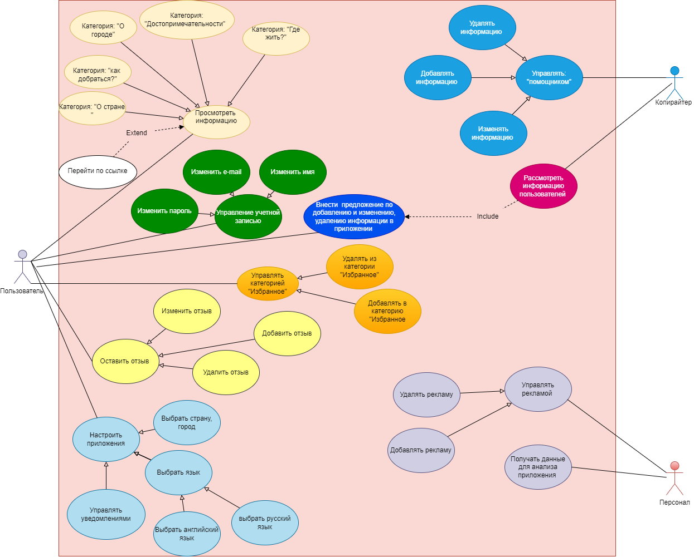

# Приложение 1

**SWOT-анализ**

|  |  |
| --- | --- |
| **S Сильные стороны**  1) Бесплатный доступ;  2) Необходимый набор функций;  3) Качественный продукт; | **W Слабые стороны**  1) Сложности актуализации информации в приложении;  2) Необходим интернет для связи с приложением;  3) Низкая популярность приложения;  4) Высокая конкуренция; |
| **O Возможности**  1) Сотрудничество с заинтересованными лицами;  2) Растущий поток туристов;  3) Получение дохода за счет рекламы в приложении;  4)Популярность путешествий; | **T Угрозы**  1) Форс-мажорные обстоятельства;  2) Высокая конкуренция со стороны конкурентов;  3) Слабый интерес со стороны потенциальных пользователей. |

# Приложение 2

**Mind Map**

